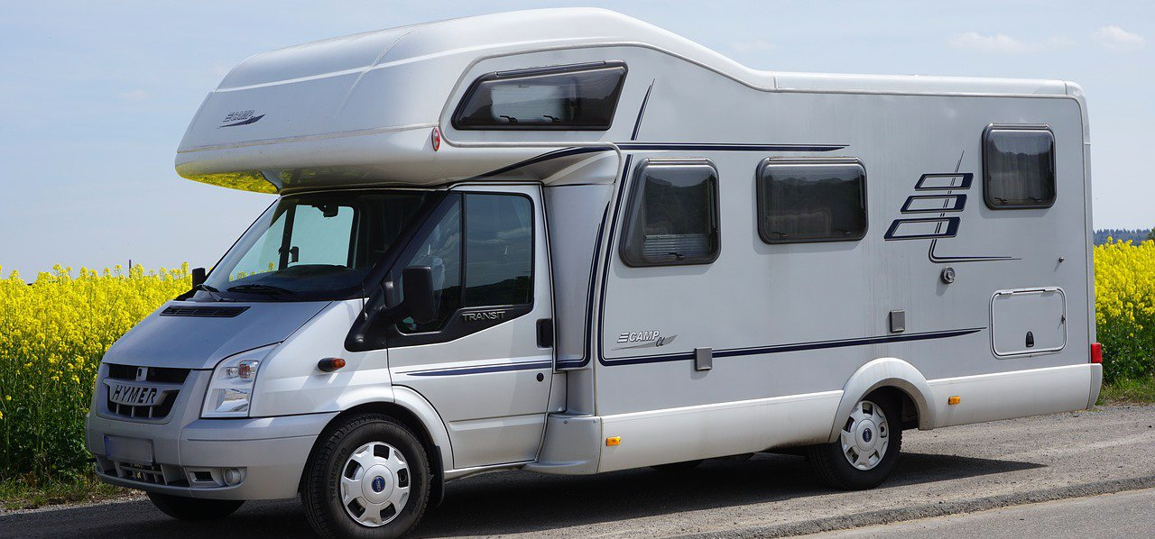

Plan van aanpak

Project CCSB

**Datum: 6 september 2021**

# Voorwoord

Voor CCSB moeten wij een website bouwen waar klanten zich kunnen aanmelden om hun camper of caravan te kunnen stallen. Tijdens het gesprek gaf de heer Van Der Stal duidelijk aan wat zijn eisen en wensen voor de website zijn. Deze eisen en wensen zijn meegenomen in het beschrijven van dit plan.

Namens ons team willen we de heer van der Stal bedanken voor het gesprek. In het document zijn de gespreksonderwerpen zoveel mogelijk uiteen gezet.

# Versiebeheer

|  |  |  |  |
| --- | --- | --- | --- |
| Versie | datum | Gewijzigd door | Opmerkingen |
| 0.1 | 6 September 2021 | Emiel Vreemann | Initiële fase |
| 0.2 | 8 september 2021 | Emiel Vreemann | Projectgrenzen/organisatie |
| 0.3 | 9 september 2021 | Emiel Vreemann | Akkoord/risico’s |
| 0.4 | 9 september 2021 | Dylan Hagmolen | Voorwoord/inleiding |
| 0.5 | 9 september 2021 | Gio Trouerbach | Achtergronden/projectresultaat |
| 0.6 | 9 september 2021 | Tim Houtman | Kwaliteit/Tussenresultaten/planning |
| 0.7 | 10 september 2021 | Team | Groep nagekeken en afgemaakt |
| 1.0 | 13 september 2021 | Team | Akkoord van Bert van de Woord |

Inhoudsopgave

VOORWOORD 2

Versiebeheer 3

INLEIDING 5

ACHTERGRONDEN 6

Aanleiding project 6

Communicatie en Organisatie 6

PROJECTRESULTAAT 7

Eisen 7

PROJECTACTIVITEITEN 8

PROJECTGRENZEN 9

Tijdsbestek 9

Must en Should Haves 9

Tussen resultaten 10

Plan van aanpak 10

Functioneel ontwerp 10

De realisatie 10

De implementatie 10

KWALITEIT 11

PROJECTORGANISATIE 12

Urenregistratie 12

Voortgangsbespreking 12

PLANNING 13

KOSTEN & BATEN 14

RISICO’S 15

AKKOORD 16

INLEIDING  
In dit document kunt u inzien wat de specificaties en benodigdheden zijn voor dit project. Als eerst leggen wij de aanleiding uit voor dit project. Daarna laten we zien welke onderdelen het project dragen. Dat zijn onder anderen het projectresultaat, de activiteiten die leiden tot het project resultaat en de grenzen van het project die afgesproken worden. Tussen het project door zullen wij resultaten aantonen die ondertussen zijn gemaakt. Ook zullen we een planning tonen met de werkzaamheden die gedaan zullen worden. En zullen we een overzicht maken die inzicht zal geven over de kosten die gemaakt worden. Deze gegevens zal verhelderen door wie welke kosten gemaakt word. En zal er een overzicht komen over de risico’s van het project. Daar zullen we een overzicht aanbieden die inzicht geeft over de verschillende ongevallen die kunnen optreden tijdens het project. Tot slot, Als alles goedgekeurd is door CCSB dat verwoord is in dit document dan is er op de laatste pagina een akkoordverklaring.

# ACHTERGRONDEN

## Communicatie en Organisatie

De communicatie naar Carlo gaat via de projectleider. Dit is zodat vragen altijd eerst bij de projectleider komen voordat het aan Carlo word gevraagd. Dit voorkomt dubbele vragen en verwarring. Ook is het zodat Carlo niet steeds meerdere mensen aan de lijn krijgt, dit houd de communicatie simpeler.

Hieronder de adresgegevens van Carlo van der Stal:

|  |  |
| --- | --- |
| Bedrijfsnaam | CCSB |
| Adres | Bentelosestraat 1 |
| Postcode | 7161EZ |
| 0Plaats | Bentelo |
| Telefoonnummer | 010 – 674 28 19 |
| Email-adres | info@CCSB.nl |

# PROJECTRESULTAAT

Bij het opleveren van het project krijgt Carlo volledige documentatie van het project. de plan van aanpak, de plan van eisen, FO en TO.

De website is via internet toegankelijk en volledig getest. Hierbij is ook een testdocument ingeleverd. Er is een pagina voor klanten zowel als een pagina voor beheerders. De klanten kunnen gebruik maken van een agenda en gesprekken inplannen. Ook krijgen ze te zien hoeveel het stallen van hun camper of caravan zal kosten. Voor klanten die niet weten hoe een website werkt kunnen een telefoonnummer vinden. Beheerders kunnen inloggen op een andere pagina hier kunnen ze de agenda’s zien van klanten en dagen blokkeren wanneer er geen afspraak gepland kan worden. Ook kunnen beheerders de gegevens van klanten invullen.

# PROJECTACTIVITEITEN

Voor het maken van deze website zijn afspraken met de klant vereist. Zo is het belangrijk dat de project activiteiten duidelijk geformuleerd naar voren komen. Aan de hand van het volgende overzicht geven we de taken die van belang zijn.

Taken:

* Het verwerken van de eisen van de klant
* Opstellen van Plan van Aanpak
* Het ontwerp van de website
* Het schrijven van een functioneel ontwerp
* Het technische ontwerp uitwerken
* De realisatie van de website
* Implementeren van de website
* De nazorg van het project

De bovengenoemde activiteiten worden later in dit Plan van Aanpak verder gespecificeerd bij de ‘Planning’

Alle activiteiten zijn vastgesteld nadat het projectvoorstel is aangenomen door beide organisaties, zowel ons team, als Carlo.

# PROJECTGRENZEN

De projectgrenzen worden hier uitgelegd. We gaan de tijd en wat er allemaal bij het project hoort bespreken. De basis hiervoor word gedaan met de MoSCoW-methode (must Haves, Should haves, Could haves en Won’t haves) . Overleg met Carlo heeft uitgelegd wat er in het project moet komen (de Must en Should). Alles wat buiten deze voorwaarden valt zijn de Could en won’t. Ook zijn de voorwaarden hieronder opgesomd. Hierin worden de meest belangrijke zaken besproken waaraan moet worden voldaan voor een succesvol project.

## Tijdsbestek

De website van CCSB moet worden gemaakt binnen 8 weken. In dit tijdsbestek gaan we de kerntaken onderverdelen in sprints. 2 weken voor de documentatie (PVA, PVE etc…), 4 weken voor het maken van de website en 2 weken voor het testen en realiseren van de website.

## Must en Should Haves

Ons team zal niet verantwoordelijk zijn voor grote vragen die niet zijn genoemd in dit project-document. Daarvoor heeft ons team en Carlo enkele keren bij elkaar gezeten om juist de breedte van het project duidelijk te krijgen.

# Tussenresultaten

Wij zullen tussenresultaten leveren aan CCSB. Ons team zal na elk hieronder genoemde tussenresultaten samen met CCSB bekijken, om ervoor te zorgen mogelijke verwarringen te vermijden.

Hieronder bespreken we de tussenresultaten die van belang zijn bij het project van CCSB. Deze punten worden in het kort toegelicht.

## Plan van aanpak

Uiterlijk einde deze week (17 september 2021) zullen wij de PVA opleveren, de basis hiervoor zijn de eisen die CCSB met ons hebben besproken. In dit plan van aanpak wordt duidelijk beschreven hoe het projectverloop eruit komt te zien, evenals de zaken die uitgelicht moeten worden met betrekking tot het project.

## Functioneel ontwerp

Het functionele ontwerp zorgt voor een duidelijk overzicht van alle functionaliteiten die gewenst zijn door de klant in zijn website. Het functionele ontwerp is gebaseerd op het gesprek met CCSB. De teamleden zullen een voorstel voor het functionele ontwerp maken. Dit ontwerp wordt vervolgens ter verduidelijking/bespreking aangeboden aan CCSB.

## De realisatie

Na het realiseren van de website gaan we het grondig testen. Dit doen we om bugs en problemen te vermijden bij de uitgave van de website. Hierin word ook rekening gehouden met de planning omdat het testen ook tijd zal kosten.

## De implementatie

Zodra onze testen de juiste werking hebben getoond gaan we onze website presenteren aan de opdrachtgever. In deze presentatie gaan we alle onderdelen van de website langs en zullen we de werking laten zien en ook uitleggen. Na de presentatie kunnen er ook eventuele vragen worden gevraagd en dan ook worden behandeld.

# PROJECTORGANISATIE

Om Carlo een beeld te geven van onze projectorganisatie, ziet u hieronder de rollen van ons team. Elk lid krijgt hun vaardigheden en beschrijving beschreven. Ook staan er contactgegevens voor communicatie in geval van gerichte vragen aan een ontwikkelaar.

|  |  |  |
| --- | --- | --- |
| Functie / Naam | Beschrijving / vaardigheden | Email |
| Projectleiders |  |  |
| Dylan Hagmolen of ten Have | Nu 2 jaar een student bij het rocvantwente. Een goeie projectleider en fijne collega om mee te werken. | 0318584@student.rocvantwente.nl |
| Software developers/Web Designers | | |
| Tim Houtman | Erg goede programmeur en een goede planner. Heeft graag alles goed geregeld en op tijd af. | 0303927@student.rocvantwente.nl |
| Gio Trouerbach | Goed in databases maken en organiseren. | 0345927@student.rocvantwente.nl |
| Emiel Vreemann | Goede programmeur die zich strak aan de planning houd. | 0321551@student.rocvantwente.nl |

Wij zullen geen vervangende programmeur kunnen regelen bij eventuele afwezigheid. Dit zal wel op de hoogte gebracht worden bij Carlo als het gebeurt

## Voortgangsbespreking

We gaan eens in de 2 weken afspreken met Carlo om hem up to date te houden met de website. Dan gaan we alles langs en bespreken. Ook kunnen we dan vragen stellen en beantwoorden waar nodig.

# PLANNING

De planning van de taken zien er als volgt uit:

Het Excel bestand kan eventueel opgestuurd worden via de mail.

# KOSTEN & BATEN

De kosten die dit project met zich meebrengt worden onderverdeeld in uren (resources), hardware en software. Onderstaand tabel

|  |  |  |  |  |
| --- | --- | --- | --- | --- |
| resources | Uurloon (€) | uren | Totalen (€) | Opmerkingen |
| Projectleider | 70 | 40 | 2800 | PL zal 25% per week variabel inzetbaar zijn |
| Applicatie ontwikkelaar 1 | 40 | 160 | 6400 |  |
| Applicatie ontwikkelaar 2 | 40 | 160 | 6400 |  |
| Applicatie ontwikkelaar 3 | 40 | 160 | 6400 |  |
| **Totaal** |  |  | 22000 |  |

|  |  |  |  |  |
| --- | --- | --- | --- | --- |
| Software | kosten (€) | aantal | Totalen (€) | Opmerkingen |
| Licenties | 1500 | 1 | 1500 |  |
| **Totaal** |  |  | 1500 |  |

# 

# RISICO’S

De risico’s van dit project worden verdeeld in 3 categorieën. Als er een iets gebeurt wat een risico is kunnen er tegenmaatregelen worden gebruikt.

High (H) – heeft grote impact op het project.

Medium (M) – heeft gemiddeld impact op het project.

Low (L) – heeft weinig impact op het project.

|  |  |  |  |
| --- | --- | --- | --- |
| Risico | Gevolg | Impact | Tegenmaatregel |
| Tekort aan resources (ziekte) | Te laat opleveren | H | Overwerken |
| Wijzigen scope | Uitloop project | M | Scope bewaken |
| Te laat opleveren hardware | Te laat opleveren | M | Overwerken |
| Onduidelijkheid ontwerp | Verkeerde functionaliteit | L | Korte lijnen met opdrachtgever |
| Overschrijding kosten | Project word duurder | H | Budget bewaken, overleggen met opdrachtgever |

De hierboven beschreven risico’s hebben direct invloed op de kwaliteit, doorlooptijd en kosten van het project. Het signaleren en oplossen heeft daarmee ook de hoogste prioriteit.

# AKKOORD

|  |  |  |
| --- | --- | --- |
| Project Wagenpark | | Versie: 0.1  Bestandsnaam: PVA-CCSB.docx |
|  | | Datum opgesteld: 6-9-2021 |
| Naam opdrachtgever  Contactgegevens | Carlo van der Stal  Project CCSB | Voor akkoord:  Datum: |
| Naam projectleider  Contactgegevens | Dylan Hagmolen of ten Have  [0318584@student.rocvantwente.nl](mailto:0318584@student.rocvantwente.nl) | |
| Projectcode | Project CCSB | |